-- Exercise 1 --

Write a script to get from selected remote computer the following data:

CPU model and max clock speed

Amount of RAM (total, free)

OS disk free space

OS version

Installed hot fixes

List of stopped services

$user=Get-Credential

$name=@("172.16.0.11")

#Проверка рабочих процессов на 172.16.0.11

Invoke-Command -ScriptBlock{

Get-Service | %{ if ($_.Status -eq "Stopped")

{ Write-Host $_.Status, $_.Name } }

} -ComputerName $name -Credential $user

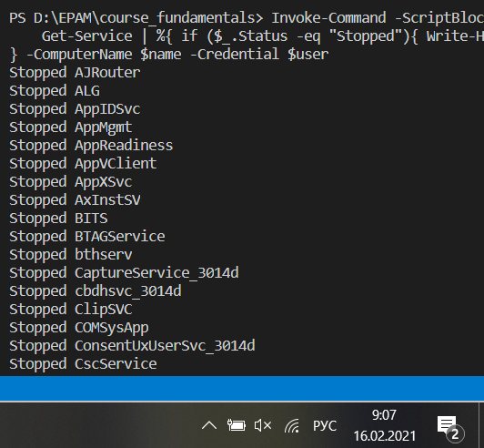

#Получение информации о процессоре

Get-WmiObject -Class win32_processor -ComputerName $name

-Credential $user | Select-Object name, maxclockspeed

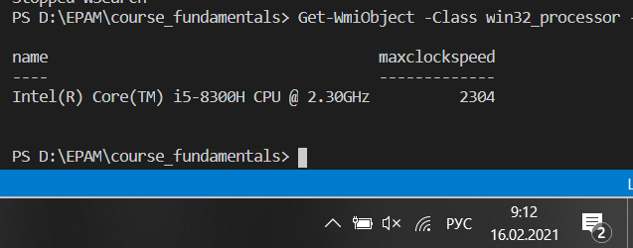

#Свободный и полный размер оперативной памяти удаленного ПК

Get-WmiObject Win32_OperatingSystem -ComputerName $name -Credential $user | %{

    Write-Output ('Free memory: ' + "{0:N2}" -f ($_.FreePhysicalMemory/1MB))

    Write-Output ('Full memory: ' + "{0:N2}" -f ($_.TotalVisibleMemorySize/1MB))

}

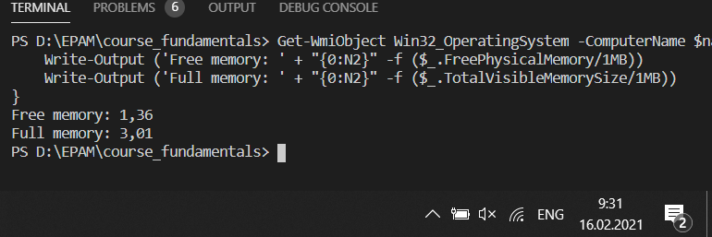

#Свободное пространство на диске С: удаленного ПК

Get-WmiObject win32_logicaldisk -ComputerName $name -Credential $user | %{

    if ($_.DeviceID -eq "C:"){

        Write-Output "Free space C: $('{0:N2}' -f ($_.FreeSpace/1GB))"

        Write-Output "Full size C:  $('{0:N2}' -f ($_.Size/1GB))"

    }

}

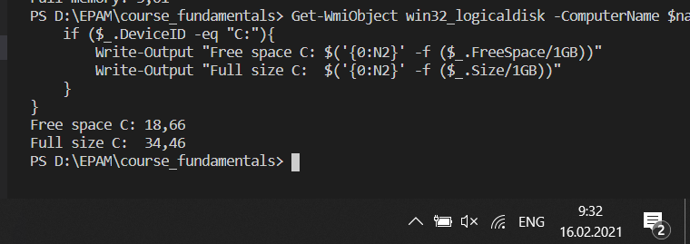

#Версия ОС

Get-WmiObject Win32_OperatingSystem -ComputerName $name `

    -Credential $user | Select-Object Name, Version

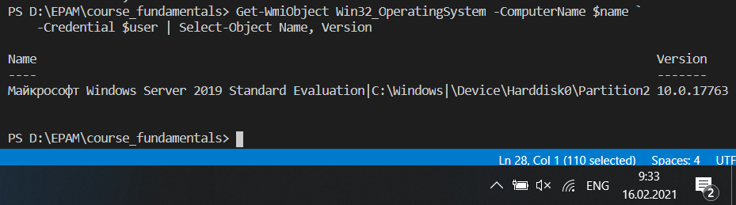

#установленные обновления

Get-HotFix -ComputerName $name -Credential $user

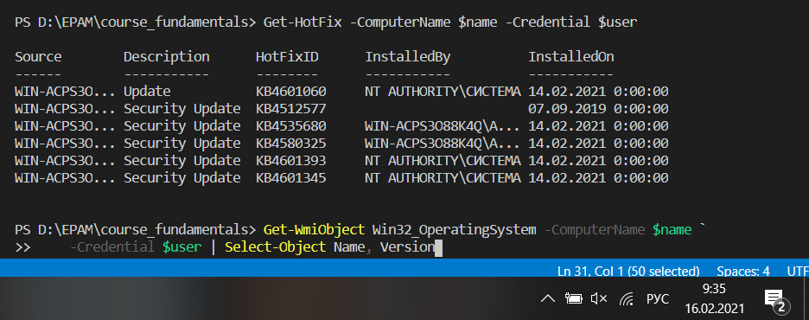

Exercise 2

Write a script to get all interactive and remote logon sessions for the selected remote computer. And for every session find associated user information.

Hint: use classes Win32_LogonSession and Win32_Account.

$user=Get-Credential

$name=@("172.16.0.11")

$s = New-CimSession -ComputerName $name -Credential $user

$name_s = (Get-CimInstance -ClassName Win32_LoggedOnUser -CimSession $s ).Antecedent.Name | Get-Unique

$name_a = (Get-CimInstance -ClassName Win32_Account -CimSession $s).Name

foreach($n in $name_s){

    foreach($m in $name_a){

        if($m -eq $n){

            Write-host $m

        }

    }

}

